

DOCUMENTO DE REQUISITOS DO SISTEMA RETROBEAT VERSÃO 1.1

João Pessoa 2025

INTRODUÇÃO 3
DESCRIÇÃO GERAL DO SISTEMA 3
REQUISITOS FUNCIONAIS 3
REQUISITOS NÃO FUNCIONAIS 3
PROTÓTIPO 3

CRONOGRAMA DO PROJETO

Data | Descrição
11/11/2025 | Definição da equipe e tema do projeto além da criação do repositório no GitHub
18/11/2025 | Criação da Documentação
23/11/2025 | Foi adicionado ao GitHub os arquivos e inserido o protótipo no documento de requisitos
//2025

EQUIPE DE DESENVOLVIMENTO

Nome | Função
Ana Beatriz da Silva Linhares | Desenvolvedora Back-end e Web Designer
Daniel de Lima Costa dos Santos | Desenvolvedor Front-end
Kauã Marinho | Desenvolvedor Front-end
Stephany Vittoria de Lima | Redatora Técnica e Web Designer

HISTÓRICO DE VERSÕES

Data | Versão | Descrição | Autor(es)
18/11/2025 | 1.0 | Foi elaborado a parte  introdutória do documento | Ana Beatriz e Stephany

- INTRODUÇÃO

  - SOBRE

- DESCRIÇÃO GERAL DO SISTEMA

- REQUISITOS FUNCIONAIS

- REQUISITOS NÃO FUNCIONAIS

- PROTÓTIPO

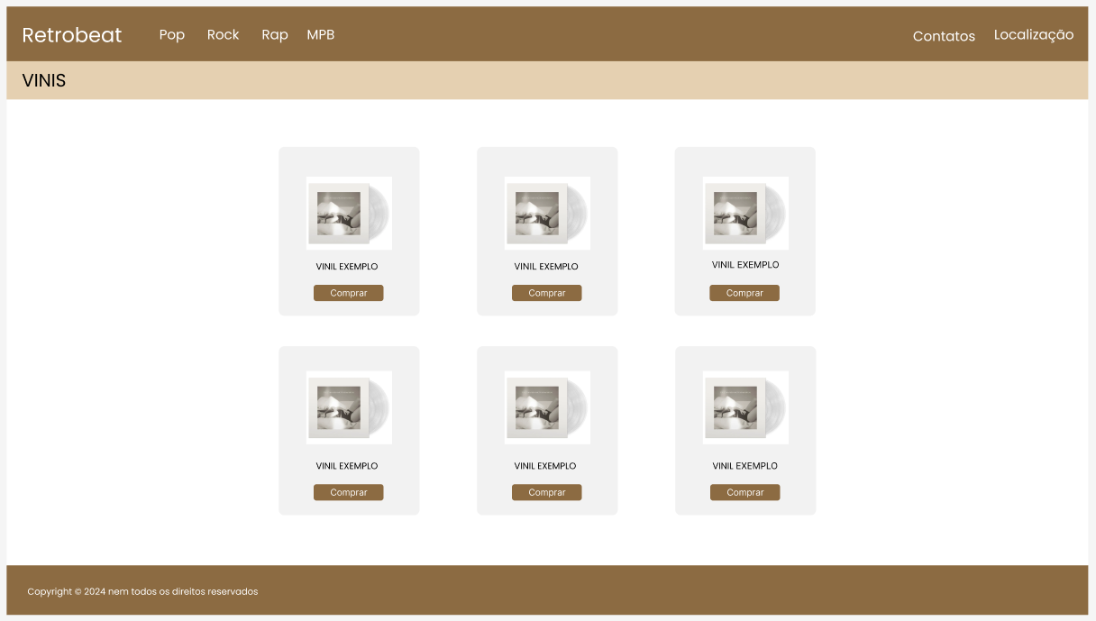
Imagem 1: parte do cliente
Fonte: Própria, 2025

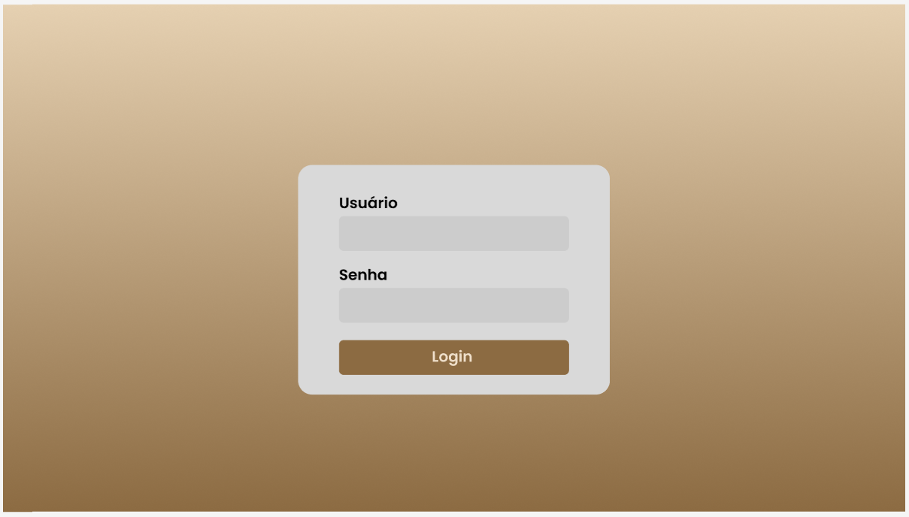
Imagem 2: Login do admin
Fonte: Própria, 2025

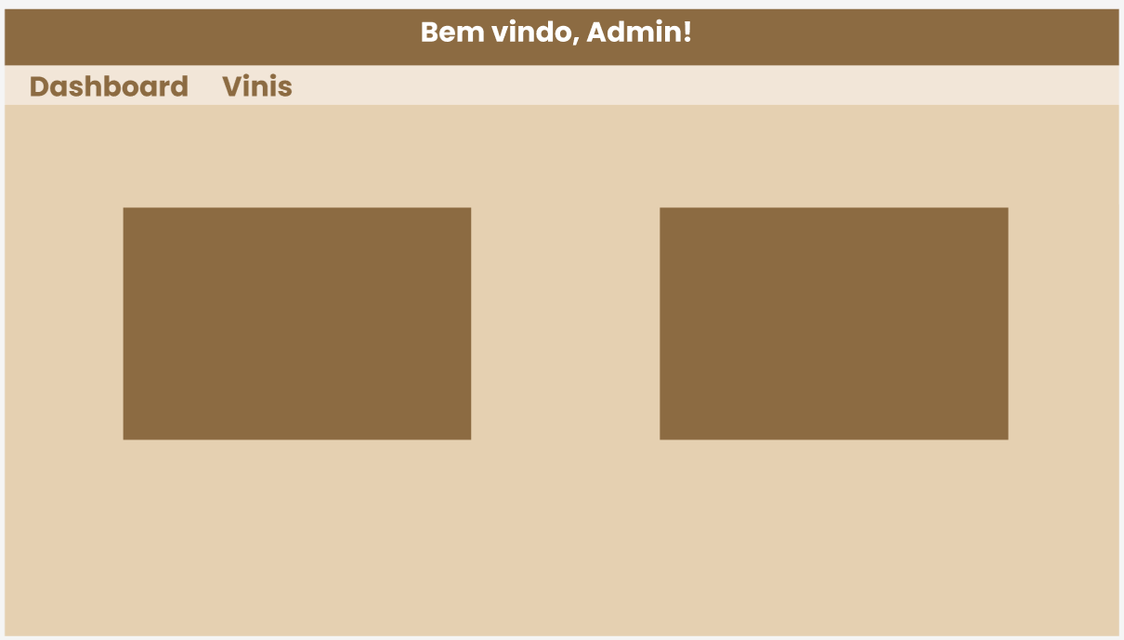
Imagem 3: Dashboard do admin
Fonte: Própria, 2025

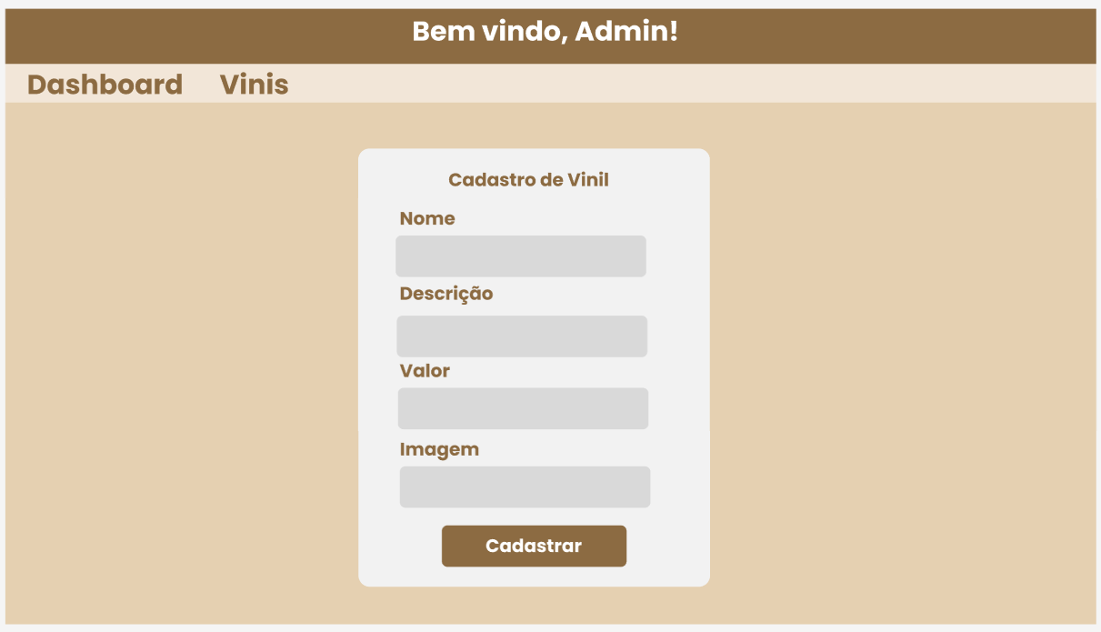
Imagem 3: Cadastrar Produto
Fonte: Própria, 2025

